

Galaxy Watch FE Bawa Teknologi Pemantauan
Kesehatan ke Lebih Banyak Pengguna

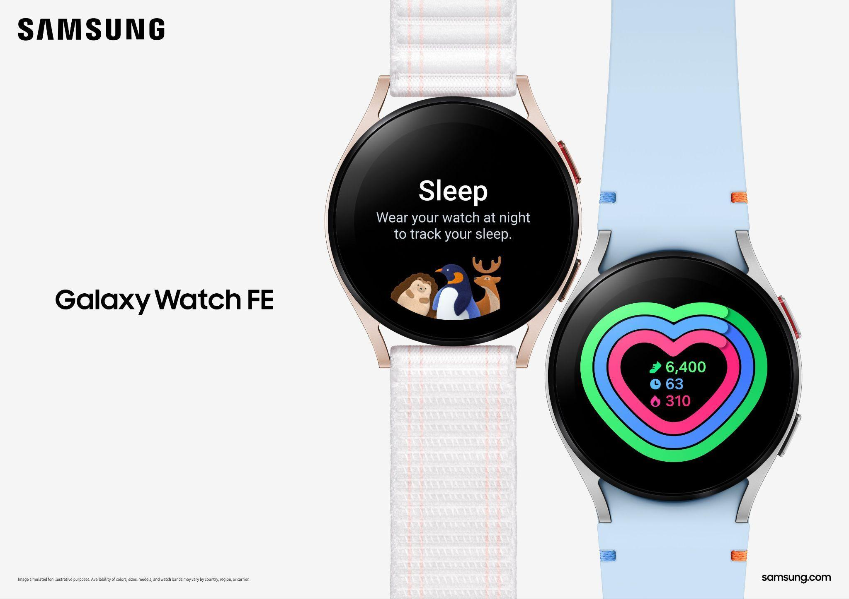

Galaxy Watch FE dengan desain yang stylish mampu menawarkan
wawasan kesehatan holistik dan pengalaman ekosistem dari Samsung Galaxy

Jakarta, 21 Juni 2024 - Samsung Electronics Co, Ltd mengumumkan perilisan Galaxy Watch FE, tambahan terbaru dalam jajaran smartwatch Samsung yang dirancang untuk memperluas pengalaman kesehatan canggih dan menyeluruh dari Samsung kepada lebih banyak pengguna. Dengan menggabungkan kinerja hardware inovatif dan fitur pemantauan kesehatan serta kebugaran canggih dari Galaxy Watch, Galaxy Watch FE memiliki desain yang stylish dan tahan lama. Jam tangan pintar baru ini sangat ideal bagi mereka yang ingin memulai perjalanan untuk meningkatkan kesehatan mereka secara keseluruhan dengan insight yang komprehensif.

"Di Samsung, kami berusaha keras untuk menghadirkan kemampuan pemantauan kesehatan dan kebugaran kepada sebanyak mungkin orang di seluruh dunia, membantu mereka membuat perubahan yang diperlukan untuk meningkatkan kesehatan mereka setiap hari, serta mencapai tujuan mereka," ujar Junho Park, VP and Head of the Galaxy Ecosystem Product Planning Team, Mobile eXperience Business, Samsung Electronics.
"Kami sangat senang bisa menghadirkan Galaxy Watch FE sebagai tambahan terbaru dari lini produk wearables, menawarkan akses ke lebih banyak pengguna untuk melihat informasi kesehatan yang dipersonalisasi sehingga dapat memotivasi mereka untuk hidup sehat sepanjang hari.”

Desain Trendi dan Tangguh, Dukung Rutinitas Kesehatan Harian
Galaxy Watch FE, tersedia dalam ukuran 40mm, menawarkan tampilan dan nuansa segar khas dari desain ikonik Galaxy Watch. Tersedia dalam dua warna - Hitam,dan Pink Gold - dengan tali jam tangan baru yang makin stylish dengan elemen jahitan berwarna biru dan oranye yang unik untuk melengkapi berbagai gaya kamu Selain itu, Galaxy Watch FE menawarkan berbagai tampilan watch face baru yang memungkinkan pengguna untuk menyesuaikan jam tangan mereka, tersedia juga one-click bandyang memudahkan pengguna untuk mengganti tali jam tangan untuk memadupadankan dengan gaya mereka. Galaxy Watch FE dilengkapi dengan Sapphire Crystal glass, menawarkan daya tahan yang unggul, yang memberikan perlindungan terhadap goresan selama penggunaan sehari-hari.

Makin Sehat dan Termotivasi Setiap Hari
Dilengkapi dengan Sensor BioActive Samsung yang canggih, Galaxy Watch FE menyediakan berbagai fungsi kebugaran dan kesehatan yang kuat yang memberikan tips yang dipersonalisasi dan dapat ditindaklanjuti setiap saat. Untuk mendukung tidur yang lebih nyenyak demi mengawali hari dengan baik, Galaxy Watch FE menawarkan berbagai fitur tidur canggih, mulai dari memantau pola tidur dan sleep coaching dan membantu menciptakan lingkungan yang nyaman untuk tidur. Selain itu, pengguna dapat memantau kesehatan jantung secara menyeluruh dengan serangkaian fitur pemantauan kesehatan jantung. Galaxy Watch FE menawarkan HR Alert untuk mendeteksi detak jantung yang tinggi atau rendah secara tidak normal dan fitur Irregular Heart Rhythm Notification (IHRN) untuk memantau irama jantung yang mengarah ke fibrilasi atrium (Afib) secara proaktif. Selain itu, pengguna dapat memperoleh pemahaman yang lebih dalam tentang kesehatan jantung mereka dengan memantau Tekanan Darah dan EKG.

Pengguna dapat melacak lebih dari 100 jenis workout beserta kemajuannya langsung dari pergelangan tangan mereka. Untuk pelari, analisis lari tingkat lanjut tidak hanya menganalisis kinerja secara keseluruhan untuk memaksimalkan efisiensi, tetapi juga dapat memberikan informasi dan panduan untuk membantu mencegah cedera sehingga mereka dapat terus bergerak menuju tujuan mereka. Untuk pengalaman berlari yang lebih optimal, Personalized Heart Rate Zone membantu pengguna untuk menetapkan tujuan mereka sendiri berdasarkan kemampuan fisik mereka.

Galaxy Watch FE membantu pengguna mencapai tujuan kesehatan mereka dan tetap termotivasi. Body Composition menyediakan data mengenai kesehatan dan kebugaran tubuh yang komprehensif sebagai indikator untuk mengetahui progress yang dilakukan. Selain itu, pengguna dapat menerima pesan motivasi selama proses mencapai kesehatan yang diinginkan.

Pengalaman yang Didukung oleh Ekosistem Galaxy
Seperti setiap seri Galaxy Watch, perangkat ini menawarkan pengalaman terhubung tanpa batas antara perangkat Samsung Galaxy. Pengguna dapat dengan cepat dan mudah menemukan ponsel mereka dengan Find My Phone. Kontrol kamera ponsel Samsung yang terhubung dari jarak jauh dengan Camera Controller untuk mengganti mode, angle, hingga zoom langsung dari pergelangan tangan. Galaxy Watch FE mendukung Samsung Wallet, yang memungkinkan pengguna membayar pembelian serta mengakses kartu identitas seperti SIM atau kartu pelajar di smartwatch mereka untuk mendapatkan dompet digital yang serbaguna.

Ketersediaan
Galaxy Watch FE akan tersedia mulai 24 Juni 2024 dengan harga Rp3,299,000. Nikmati berbagai promo dan cashback hingga Rp200,000 untuk tiap pembelian pada periode 24 Juni hingga 31 Juli 2024.

Untuk mengetahui lebih lanjut tentang Galaxy Watch FE, silakan kunjungi: https://www.samsung.com/id/.

Tentang Samsung Electronics Co., Ltd.
Samsung menginspirasi dunia dan membentuk masa depan dengan ide dan teknologi transformatif. Perusahaan ini mendefinisikan ulang dunia TV, smartphone, wearables, tablet, peralatan rumah tangga, sistem jaringan dan memori, sistem LSI, foundry dan solusi LED, serta menghadirkan pengalaman terhubung yang mulus melalui ekosistem SmartThings dan kolaborasi terbuka dengan para mitra. Untuk berita terkini, silakan kunjungi Samsung Newsroom di news.samsung.com.

Untuk keterangan lebih lanjut:
Fia Handayani  Public Relations Manager  Samsung Electronics Indonesia  Phone: 021-2958 8000  Email: f.handayani@samsung.com | Maghfira Tabrani  Manager  Carl Byoir  Email: maghfira.tabrani@carlbyoir.com

Tabel Spesifikasi

 | Galaxy Watch FE
Materi &  Warna | Aluminum case  Black, Pink Gold
Dimensi  & Berat | 39.3 x 40.4 x 9.8mm / 26.6g
Display | 1.2-inch, 396x396, Super AMOLED, Full Color Always On Display
Prosesor | Exynos W920 Dual Core 1.18GHz
Memori  & Storage | 1.5GB memory + 16GB storage
Baterai (typical) | 247mAh  WPC-based wireless charging
OS | Wear OS Powered by Samsung
UI | One UI 5 Watch
Sensor | Samsung BioActive Sensor (Optical Heart Rate + Electrical Heart + Bioelectrical Impedance Analysis), Accelerometer, Barometer, Gyro Sensor, Geomagnetic Sensor, Light Sensor
Konektivitas | LTE, Bluetooth 5.3, Wi-Fi 802.11 a/b/g/n 2.4+5GHz, NFC, GPS/Glonass/Beidou/Galileo
Durabilitas | 5ATM + IP68 / MIL-STD-810H
Kompatibilitas | Android 11.0 or higher and with more than 1.5GB of memory

Ketersediaan dapat bervariasi tergantung pada pasar, model, dan smartphone yang dipasangkan. Semua fungsi, fitur, spesifikasi, dan informasi produk lainnya yang disediakan dalam dokumen ini termasuk, namun tidak terbatas pada, manfaat, desain, harga, komponen, kinerja, ketersediaan, dan kemampuan produk dapat berubah tanpa pemberitahuan.
Ditujukan hanya untuk tujuan kesehatan dan kebugaran secara umum. Tidak dimaksudkan untuk digunakan dalam deteksi, diagnosis, pengobatan, pemantauan atau manajemen kondisi medis atau penyakit apa pun. Setiap informasi terkait kesehatan yang diakses melalui perangkat dan/atau aplikasi tidak boleh dianggap sebagai saran medis. Pengguna harus meminta saran medis dari dokter. Fitur tertentu dapat berbeda menurut pasar, operator, atau perangkat yang dipasangkan
Dijual secara terpisah. Ketersediaan tali jam tangan dapat bervariasi pada setiap market
Fitur tidur ditujukan untuk tujuan kesehatan dan kebugaran umum saja. Pengukurannya hanya untuk referensi pribadi Anda. Silakan berkonsultasi dengan profesional medis untuk mendapatkan nasihat.
Membutuhkan data tidur minimal 7 hari, termasuk 2 hari libur.
Tersedia pada perangkat pintar yang terdaftar di SmartThings. Untuk menggunakan fitur tersebut, diperlukan versi terbaru dari aplikasi Samsung Clock dan SmartThings mobile.
Fitur IHRN hanya tersedia di pasar tertentu dan tersedia pada perangkat Wear OS versi 4.0 atau lebih baru. Fitur ini tidak dimaksudkan untuk memberikan notifikasi pada setiap episode irama tidak teratur yang mengindikasikan AFib, dan ketidakhadiran notifikasi tidak berarti bahwa tidak ada proses penyakit yang terjadi. Fitur ini tidak dimaksudkan untuk pengguna dengan aritmia lain yang sudah diketahui. Fitur ini didukung melalui aplikasi Samsung Health Monitor. Ketersediaan dapat bervariasi berdasarkan pasar atau perangkat. Karena pembatasan pasar dalam mendapatkan persetujuan/registrasi sebagai Perangkat Lunak sebagai Alat Medis (SaMD), fitur ini hanya berfungsi pada jam tangan dan ponsel pintar yang dibeli di pasar tempat layanan saat ini tersedia (namun, layanan mungkin dibatasi ketika pengguna bepergian ke pasar yang tidak mendukung layanan). Aplikasi ini hanya dapat digunakan untuk pengukuran pada usia 22 tahun ke atas.
Fitur Pengukur Tekanan Darah hanya tersedia di pasar tertentu. Untuk memastikan akurasi, pengguna harus mengkalibrasi perangkat mereka setiap empat minggu dengan alat pengukur tekanan darah konvensional. Fitur ini tidak dapat mendiagnosis hipertensi, kondisi lainnya, atau mendeteksi tanda-tanda serangan jantung. Fitur ini tidak dimaksudkan untuk menggantikan metode diagnosis atau perawatan konvensional oleh profesional kesehatan yang berkualifikasi.
Fitur EKG hanya tersedia di pasar tertentu. Fitur ini tidak dimaksudkan untuk menggantikan metode diagnosis atau perawatan tradisional. Fitur ini tidak ditujukan untuk pengguna dengan aritmia yang diketahui selain AFib. Pengguna tidak boleh menginterpretasikan atau mengambil tindakan klinis berdasarkan hasil dari perangkat tanpa berkonsultasi dengan profesional kesehatan yang berkualifikasi.
Untuk memperbarui rentang setiap zona detak jantung berdasarkan kemampuan kardiopulmoner, pengguna perlu berlari di luar ruangan selama lebih dari 10 menit dengan kecepatan konstan 4 km/jam atau lebih cepat.
Pengukuran komposisi tubuh tidak boleh dilakukan jika pengguna memiliki implan alat pacu jantung atau perangkat medis lainnya, atau jika sedang hamil. Hasil pengukuran mungkin tidak akurat bagi mereka yang berusia di bawah 20 tahun. Pengukuran ini hanya ditujukan untuk keperluan kebugaran dan kesehatan umum.
Ketersediaan aplikasi/fitur mungkin berbeda menurut pasar, operator atau perangkat yang terhubung.
Fitur ini mengharuskan jam tangan pengguna dipasangkan dengan ponsel mereka serta masuk ke akun Samsung yang sama. Ketersediaan fitur dapat berbeda-beda tergantung pada pasar dan perangkat yang terhubung.
Fitur Camera Controller ini mendukung untuk model Galaxy Watch4 ke atas, yang dipasangkan dengan perangkat dari seri Galaxy S9 ke atas. Fitur zoom Camera Controller tersedia untuk Galaxy Watch4 ke atas, yang dipasangkan dengan ponsel dari seri Galaxy S, Galaxy Note, atau Galaxy Z dengan sistem operasi One UI 5.1 atau lebih tinggi yang sudah mendukung Camera Controller.
Ketersediaan Samsung Wallet dan fiturnya mungkin akan berbeda menurut pasar dan perangkat yang terhubung.
Ketersediaan mungkin akan berbeda menurut pasar dan operator. Model, warna, ukuran, dan jenis tali yang mendukung dapat bervariasi tergantung pada pasar atau operator seluler.
Cashback hanya berlaku untuk pembayaran cash/debit pada periode 21 Juni - 31 Juli 2024
Ketersediaan warna mungkin akan berbeda tergantung pasar.
Diukur tanpa sensor kesehatan.
Diukur tanpa gelang.
Daya tahan baterai dapat bervariasi tergantung pada lingkungan jaringan, kebiasaan penggunaan, dan faktor lainnya.
Wear OS Powered by Samsung berfungsi dengan ponsel yang menjalankan versi terbaru Android (tidak termasuk edisi Go dan ponsel tanpa Google Play Store). Fitur yang didukung dapat bervariasi antara platform dan pasar, dengan kompatibilitas yang dapat berubah.
Konektivitas LTE hanya tersedia di model LTE.
Galaxy Watch FE tahan air hingga kedalaman 50 meter selama 10 menit dengan rating 5ATM. Namun, tidak cocok untuk menyelam atau aktivitas air bertekanan tinggi. Jika perangkat atau tangan pengguna basah, pastikan untuk mengeringkannya sepenuhnya sebelum digunakan. Galaxy Watch FE memberikan perlindungan terhadap debu dan air tawar hingga maksimal 1,5 meter selama 30 menit dengan rating IP68. Untuk informasi lebih lanjut, termasuk instruksi perawatan/penggunaan, silakan lihat manual pengguna.
Aktivitas perangkat hanya tersedia setelah terhubung dengan smartphone yang mendukung Google Mobile Services. Perangkat yang kompatibel dapat bervariasi tergantung pada pasar, operator seluler, atau merek perangkat.

